## 第38课：人工智能和神经网络

### **人工智能、机器学习和深度学习**

#### **人工智能（Artificial Intelligence，AI）：**



我们今天意义上的 AI，比较公认的发源来自一位天才的数学家、逻辑学家和计算机科学家——英国人，阿兰 · 图灵（Alan Turing）。

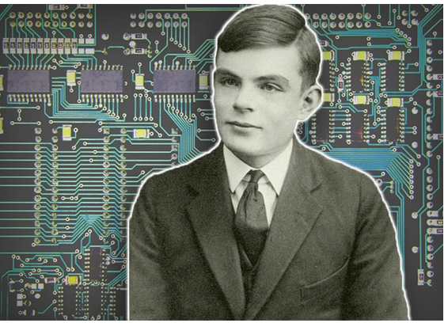

他指出，会思考的机器需要具备两个方面的能力：**感知和认知。**

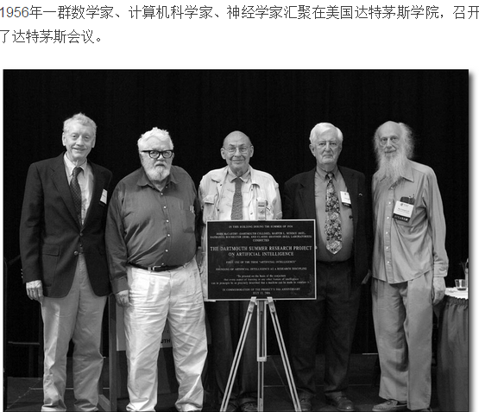

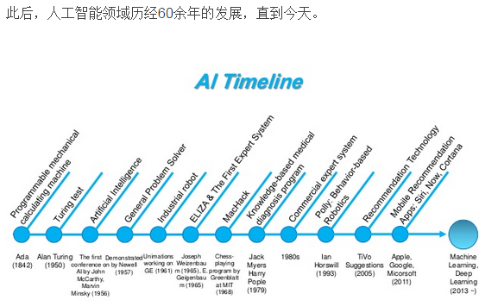

#### 人工智能、机器学习和深度学习的关系

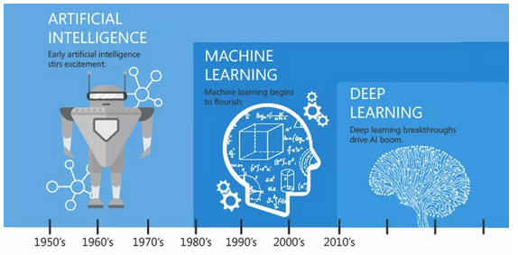

**人工智能指的是所有能够让“机器”拥有“智能”的研究与技术的总和，而机器学习是目前阶段达到人工智能目标的主要技术手段。深度学习这个概念目前并没有一个权威的定论，但一般认为它是机器学习的一个分支。**

### 神经网络

##### ****神经元****

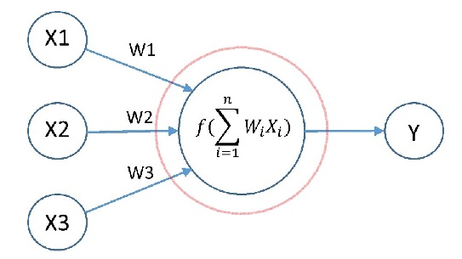

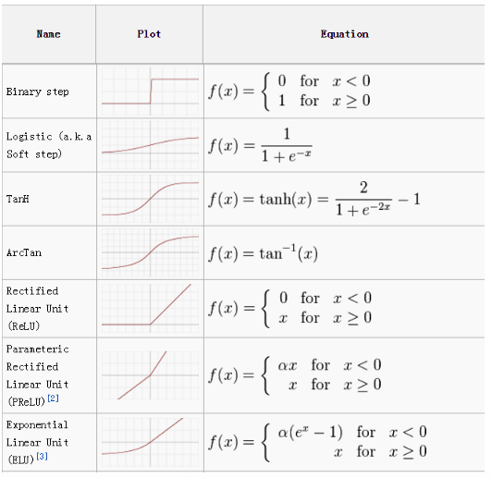

##### ****连接****

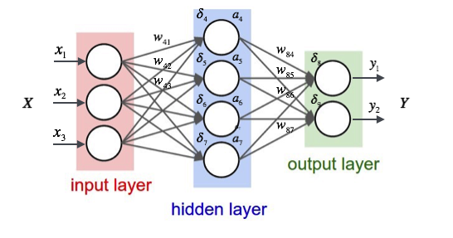

### 神经网络的训练

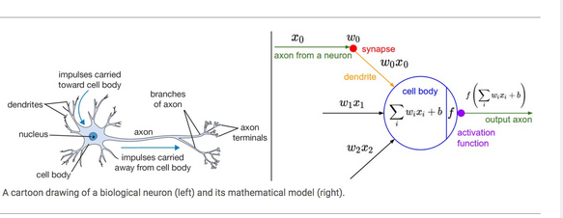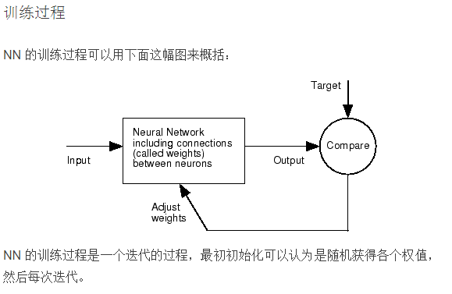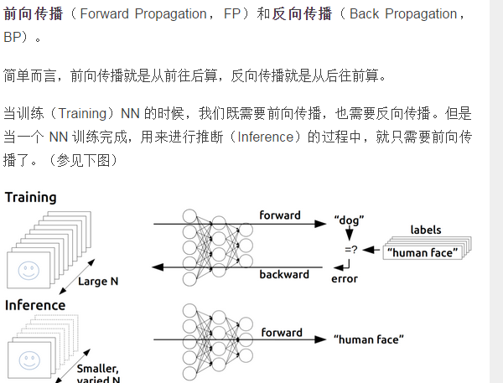

## 第39课：几种深度学习网络

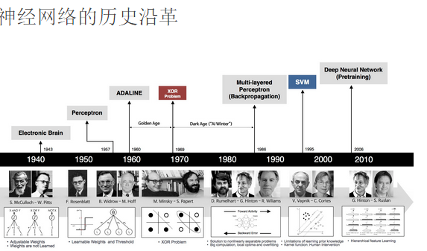

### 深度学习（Deep Learning）

****深度学习****指利用多层串联的非线性处理单元，进行特征提取和转化的机器学习算法。其结构中的不同层级对应于不同程度的数据抽象。

### 不同种类的深度学习网络

#### 卷积神经网络（Convolutional Neural Network, CNN）

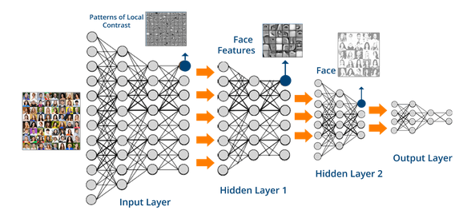

#### 循环神经网（Recurrent Neural Network，RNN）

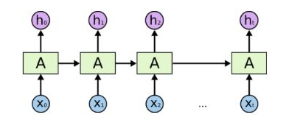

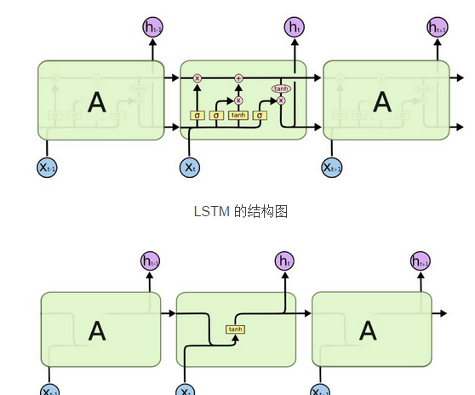

## 第40课：深度学习的愿景、问题、应用和资料

### 深度学习的愿景

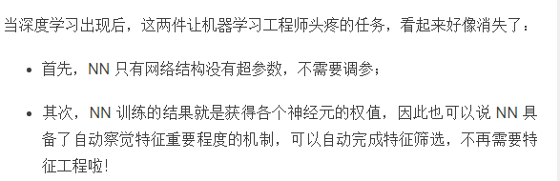

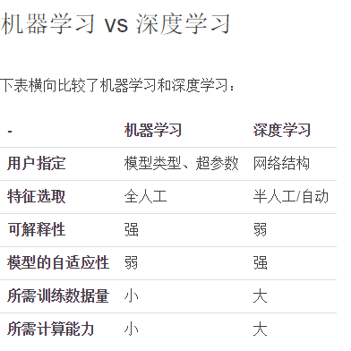

### 深度学习的落地点

#### 语音处理（Speech Processing）

#### 图像处理（Image Processing）

#### 自然语言处理（Natural Language Processing，NLP）